Типы воспитательских позиций
Раскрытию творческого потенциала родителей может способствовать осознание позиции, которую они занимают по отношению к детям. Существует несколько воспитательских позиций, каждая из которых может проявляться в чистом виде, но могут быть и комбинации из разных позиций. Полноценное развитие способностей детей возможно тогда, когда воспитателю удается занять позицию, способствующую этому развитию.
Ниже описаны 7 воспитательских позиций. Шесть из них не обеспечивают полноценного развития способностей, седьмая, адекватная, воспитательская позиция приводит к раскрытию творческого и личностного потенциала каждого ребенка. Все позиции представлены через образы, что позволит легче понять каждую из них, а также способы, которыми осуществляются воздействия на ребенка.
Карабас-Барабас. Карабасу-Барабасу нужны послушные и умелые исполнители его спектаклей. Для достижения своих целей он использует следующие способы воздействия: плетку, окрик, диктат, наказание, наставление. Карабас не обучает, а дрессирует, добиваясь определенного успеха: куклы овладевают тем набором знаний, умений и навыков, которые нужны для спектаклей Барабаса. Куклы боятся дрессировщика, немногие убегают от него, большинство не смеет и убежать. Но и те, и другие в его присутствии не выказывают своих истинных чувств, парализованные страхом перед ним.
Позиция воспитателя — Карабаса-Барабаса приводит, во-первых, к тому, что у детей блокируется развитие способностей. Вместо этого дети овладевают набором задаваемых воспитателем знаний, умений, навыков. Во-вторых, у детей возникает двойственность (это я сделаю, скажу Марии Ивановне, а на самом деле я поступлю, подумаю иначе), которая в конечном итоге приводит к двойной морали.
Мальвина — благовоспитанная девочка. Она точно знает, что следует мыть руки перед едой, чистить зубы, читать книжки и т. д. Она искренне считает, что все должны следовать этим правилам. Когда же поведение Буратино не укладывается в те нормы, которые она считает единственно правильными, Мальвина сажает непослушного мальчика в чулан. Действия Мальвины мотивированы теми нормами, которые она считает истинными, но у нее отсутствует гибкость, она не допускает иных способов поведения, решения задач, разрешения конфликтов. Поэтому в непривычной, экстремальной ситуации побега от Карабаса-Барабаса Мальвина оказывается беспомощной, не способной проявить инициативу, предложить нестандартный выход из положения.
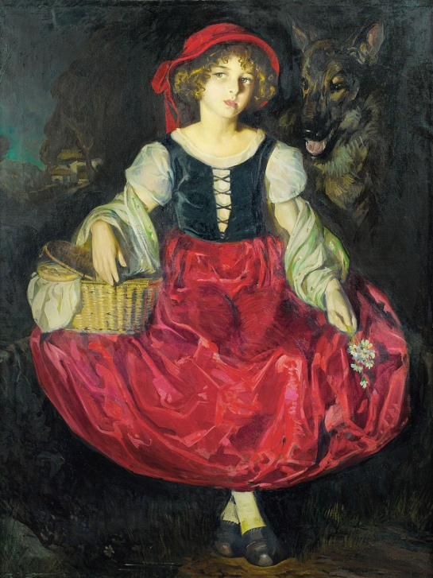
Позиция воспитателя — Мальвины приводит детей к ограниченной психической активности, воспроизведению стереотипных способов поведения и решения задач. Это происходит потому, что Мальвина предлагает себя детям в качестве единственного образца для подражания, что не способствует формированию у них собственных побудительных мотивов. Немотивированная деятельность отбивает интерес к познавательным задачам, гасит детскую любознательность, тем самым ограничивая развитие способностей.

Красная Шапочка ведет себя так, как это свойственно ребенку-дошкольнику. Она беспечна, эмоциональна, весела и непослушна. Красная Шапочка не предвидит результатов своих действий. Мама велела ей отнести гостинцы больной бабушке, идти по лесу, не разговаривая с волком. Красная Шапочка пошла, но при этом и цветочки собирала, и с волком поговорила, и бабушкин адрес дала. Красная Шапочка беспечна, надеется на то, что все как-нибудь обойдется.
Способ воздействия воспитателя, занявшего позицию Красной Шапочки, — предъявление своего натурально-ситуативного «я», которое может быть весьма привлекательным для детей. Привлекательность основывается на их схожести. Это опасно для детей, потому что воспитатель — Красная Шапочка в качестве образца задает непродуктивный с точки зрения психического развития вариант. Вместо реальных предлагаются чудесные решения, а для них не нужен прогноз, предвосхищение, планирование действия. Позиция воспитателя — Красной Шапочки приводит детей к трудностям планирования и прогнозирования собственных действий, что проявляется в неорганизованности поведения и неэффективных способах решения познавательных задач. У детей, присвоивших в качестве образца способ поведения Красной Шапочки, нарушается регуляция собственных действий, не формируются усилия по преодолению сиюминутных желаний, нарушается волевая регуляция поведения.
Спящая красавица спит. Окружающая действительность для нее не существует: она к ней либо безразлична, либо воспринимает как помеху своим снам (грезам наяву).
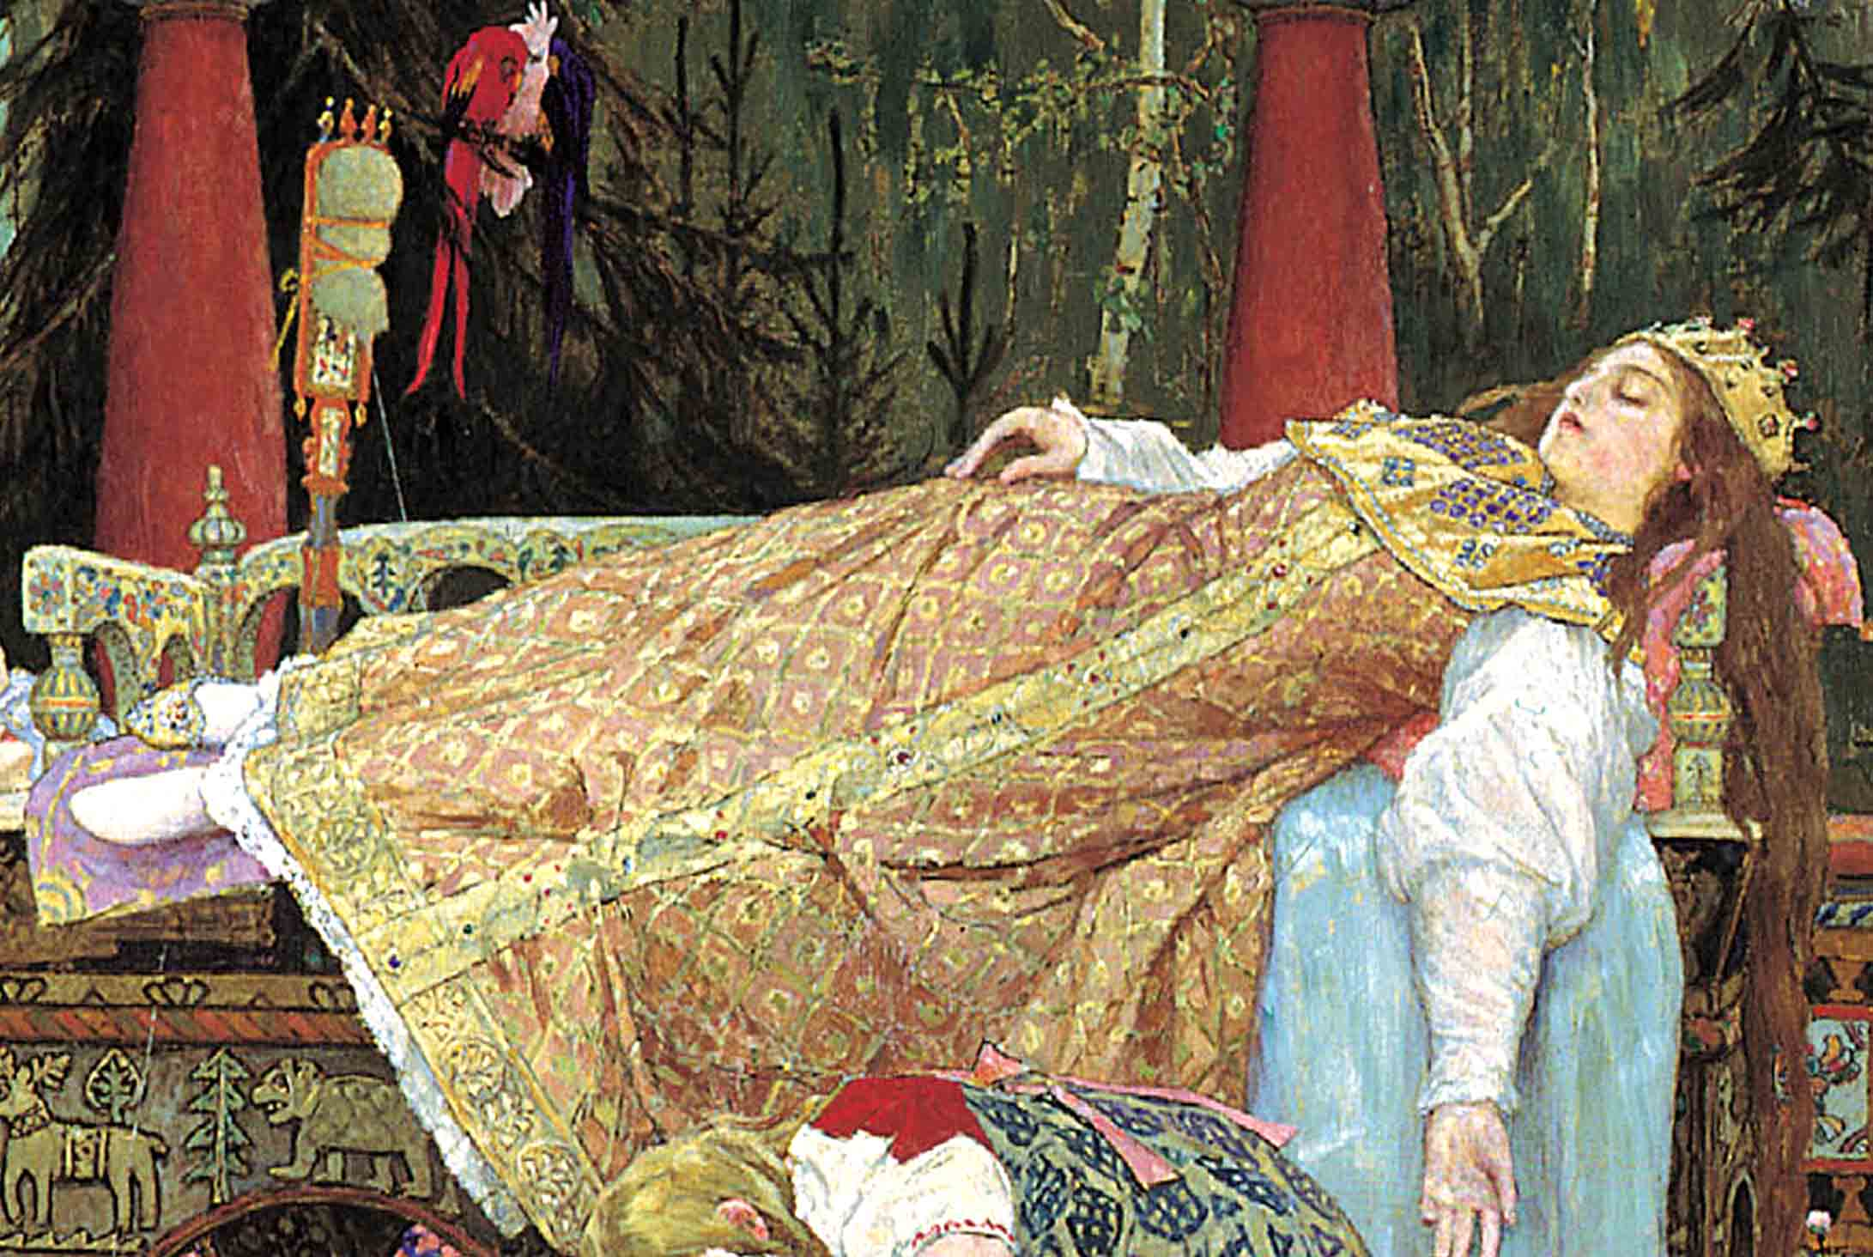
Воспитатель, занимающий позицию Спящей красавицы, фактически находится вне ситуации взаимодействия с детьми. Он предоставляет их самим себе. Для нормального развития детям нужно сравнивать свои действия, способы решения задач с тем, как это делают другие дети и взрослые. Предоставленные самим себе, они «варятся в собственном соку», т. е. перенимают друг у друга как «компетентность», так и «некомпетентность»; как социальные, так и асоциальные формы поведения. Проводя ежедневно по 8—9 часов с безразличным воспитателем, дети становятся неорганизованными, разболтанными: занялся одним, не закончил, начал делать другое, схватился за третье. Такое поведение свидетельствует об отсутствии целенаправленной деятельности, являющейся основным показателем психического развития. Воспитатель — Спящая красавица приводит детей к деструктивному поведению, которое, в свою очередь, тормозит психическое развитие.

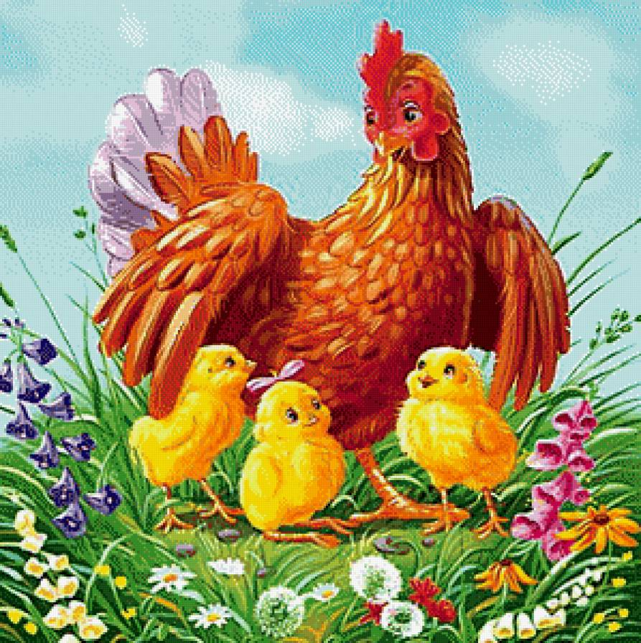
Наседка любит своих детей-цыплят. Сначала она долго высиживает их. Потом бдительно за ними присматривает, неустанно ухаживает, показывая, где и как следует добывать червячков и зернышки. Она постоянно тревожится о своем потомстве, кудахчет, скликая цыплят под свое крыло, под свой неусыпный контроль.
Воспитатель, занявший позицию наседки, наносит ущерб психическому развитию детей, постоянно опекая их, делая многое за них. У детей пропадает желание узнавать, они не хотят учиться самостоятельно, преодолевать трудности. Знаменитый фонвизинский недоросль, воспитанный мамашей-наседкой, заявлял: «Зачем мне география, когда есть извозчики».
Снежная королева обучает Кая складывать из кусочков льда разные затейливые фигуры («ледяные головоломки»). Для Кая «...эти фигуры были чудом искусства, а складывание их — занятием первостепенной важности. Так ему казалось потому, что в глазу у него сидел осколок волшебного зеркала». Поцелуи Снежной королевы превратили сердце Кая в кусок льда. «Ледяное сердце» Кая — символ запрета на осмысленную жизнь, любовь, созидательную деятельность. Цель Снежной королевы — власть над миром, и, в частности, над Каем. Достичь власти Снежная королева может только одним способом: подменить осмысленную человеческую деятельность формальной системой операций. Она обучает двигаться в формальном пространстве подобно тому, как движутся одинаковые и правильные куски льда любимого Снежной королевой ледяного озера, которое она называет «зеркалом разума — самым совершенным зеркалом в мире».
Воспитатель, занимающий позицию Снежной королевы, обучает такому же движению, т. е. процессу ради процесса, лишенному смысла. Это приводит к тому, что дети (а потом взрослые) становятся покорными исполнителями чужой воли, у них нет стремления сделать что-либо по собственному намерению. «Снежная королева» искусно воспитывает рабов и функционеров.

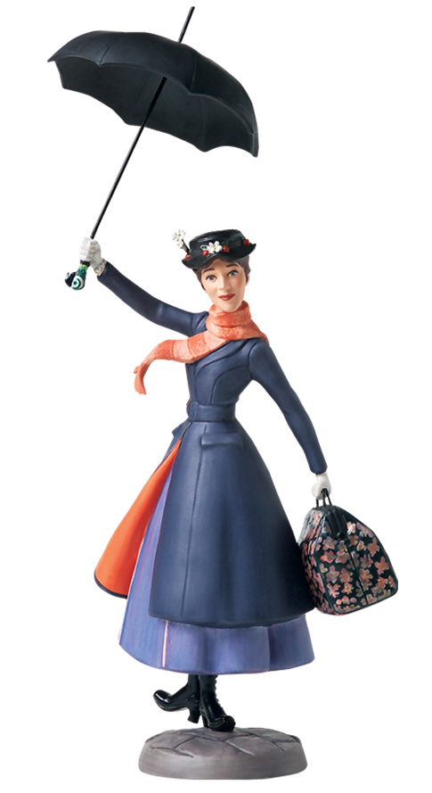
Мери Поппинс весьма образованная особа, замечательно рассказывающая разные истории, хорошо воспитанная и точно представляющая, как следует себя вести в разных ситуациях (как в сказочных, так и в реальных). С другой стороны. Мери Поппинс прекрасно разбирается в детях: понимает, что они чувствуют, думают, хотят или не хотят, т. е. она знает детей как бы «изнутри». Воспитатель — Мери Поппинс совмещает в себе обе эти стороны, преследуя одну-единствен-ную цель — развитие ребенка. Она является посредником между миром культуры и миром детей. Мери Поппинс обучает детей так, что они этого не замечают. Она постоянно ставит перед ними новые задачи, создает условия для развития воображения, учит нормам поведения, оптимальным способам разрешения конфликтов. Мери Поппинс обучает по своей программе, превращая ее при этом в программу ребенка.

